

"CUMPLIMIENTO DE LOS CUATRO CURSOS OBLIGATORIOS
POR LA LEY DE SEGURIDAD Y SALUD EN EL TRABAJO”
Formatos Exigidos por la Normativa Legal Vigente.

22 Y 23 DE AGOSTO DE 2017
Calle Diez Canseco N° 236, Of. 502 - Miraflores
(Altura Cdra. 5 de la Av. Larco)

INTRODUCCIÓN
La Ley 29783 de seguridad y salud en el trabajo establece que las empresas deben velar por la seguridad y salud de sus trabajadores y como parte de este proceso están obligadas a capacitar a su personal en por lo menos cuatro capacitaciones en seguridad y salud en el trabajo, evitando de esta forma la presencia de accidentes, enfermedades profesionales y mejorar el rendimiento en general.
Las capacitaciones de seguridad tienen que ejecutarse dentro del año y a su vez deben estar debidamente registradas en el formato de Registro de Inducción, capacitación, entrenamiento y simulacros de emergencia establecido en la RM-050-2013-TR, los cuales son solicitados ante una visita inspectiva de la SUNAFIL.

OBJETIVOS

Los participantes tendrán conocimiento sobre los peligros y riesgos a los que están expuestos en su área de trabajo con la finalidad de sensibilizarlos y concientizados en la prevención de riesgos laborales.

METODOLOGÍA DEL TALLER
Además de la parte teórica, el taller tendrá:
- Presentación de casos prácticos relativos a su empresa.
- Altamente interactivo, buscando la participación de todos los asistentes.
- Trabajos grupales, para intercambio de experiencias.
- Análisis de videos instructivos y de videos cortos de impacto.

- CURSO: ERGONOMIA EN AREAS ADMINISTRATIVAS

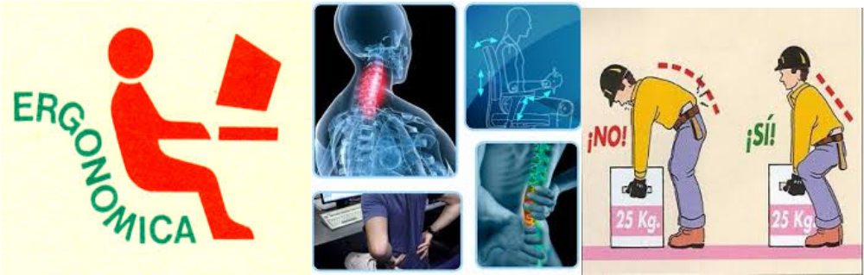

OBJETIVOS

Identificar los factores ergonómicos que afectan la productividad y el desempeño del empleado asignado a trabajos de oficinas, con el consecuente impacto en la salud del empleado y los factores de riesgo en enfermedades y accidentes laborales.
Adquirir competencias para aplicar y diseñar estrategias de prevención de trastornos musculoesqueléticos relacionados con el trabajo.

TEMARIO

  - El puesto de trabajo.
  - Factores de riesgo de trabajo.
  - Errores comunes en la disposición de un puesto de trabajo administrativo - técnico.
  - Factores de riesgo ergonómico.
  - Lesiones habituales.
  - Posturas corporales incorrectas.

- USO ADECUADO DE LOS EQUIPOS DE PROTECCIÓN PERSONAL (EPP)

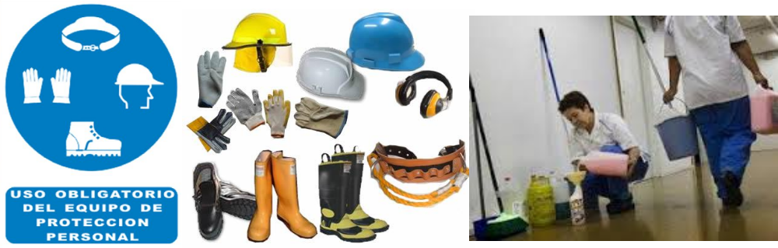

OBJETIVOS

- Los participantes podrán explicar el propósito y el proceso de evaluación de peligros para determinar la selección del EPP adecuado.
- Conocer el uso adecuado de los equipos de protección personal; así como el equipo y herramientas de trabajo necesarias para prevenir cualquier tipo de accidente cuando sea requerido entrar a un área de atmósferas contaminadas, incendios, espacios confinados, etc.
- Fomentar en el participante una Cultura de Seguridad y concienciarlo en el uso del Equipo de Protección Personal.

TEMARIO

- MARCO CONCEPTUAL
- Introducción.
- Marco legal: Ley de Seguridad y Salud en el Trabajo – ley 29783 y DS. 005-2012-TR.
- Términos y definiciones.

- EQUIPOS DE PROTECCION PERSONAL (EPP)
- Definición.
- Requisitos para los EPP.
- Las limitaciones de los EPP.
- PROTECCION RESPIRATORIA
- Identificación de los Peligros y Evaluación de los Riesgos.
- Efectos de los Contaminantes en la Salud Humana.
- Control de los Riesgos.

- PROTECCION OCULAR
- Identificación de los Peligros y Evaluación de los Riesgos.
- Efectos Dañinos en la Salud Humana.
- Control de los Riesgos.

- PROTECCION AUDITIVA
- Conociendo los Riesgos.
- Efectos Del Ruido en la Salud Humana.
- Selección del Protector Auditivo Adecuado.

- PROTECCION DE MANOS
- Identificación de los Peligros y Evaluación de los Riesgos.
- Efectos Dañinos en la Salud Humana.
- Control de los Riesgos.

- PROTECCION DE LA CABEZA
- Identificación de los Peligros y Evaluación de los Riesgos.
- Efectos Dañinos en la Salud Humana.
- Control de los Riesgos.
- PROTECCION DE LOS PIES
- Identificación de los Peligros y Evaluación de los Riesgos.
- Efectos Dañinos en la Salud Humana.
- Control de los Riesgos.

- CURSO: LEVANTAMIENTO DE CARGA MANUAL

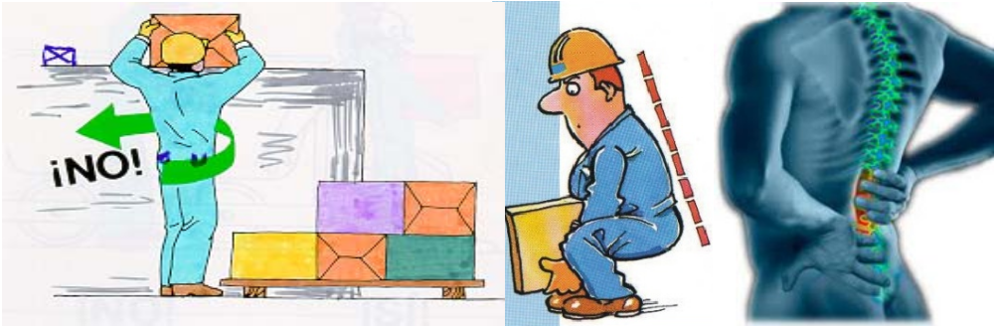

OBJETIVOS

El objetivo prioritario de este curso es que la persona que realiza trabajos de levantamiento de carga manual aprenda a hacerlos, los realice correctamente y de una manera segura, con la finalidad de minimizar la presencia de accidentes de trabajo y enfermedades profesionales.

TEMARIO

CAPÍTULO 1. Introducción
  - Introducción
  - Definiciones básicas

CAPÍTULO 2. Ergonomía en el Trabajo
2.1 Ergonomía en el trabajo.
2.2 Fisiología de la espalda en los casos de levantamiento de carga manual.

CAPÍTULO 3. Riesgos y medidas preventivas
3.1. Normas generales de Seguridad
3.2. Medidas preventivas para prevenir la fatiga y las lesiones músculo-esqueléticas
3.3. Accidentes y enfermedades que se pueden presentar en los casos de levantamiento de carga manual.

CAPÍTULO 4. Técnicas de manipulación manual de cargas
4.1. Levantamiento de cargas
4.2. Transporte de cargas
4.3. Empuje y arrastre de cargas – uso de carretillas
4.4. Paletización de cajas
4.5. Manipulación de objetos en cajas o contenedores
4.6. Manipulación de montacargas
4.7. Manipulación de sacos
4.8. Manipulación de bidones
4.9. Manipulación de objetos cilíndricos y botellas de gases comprimidos
4.10. Manipulación de piezas largas y láminas.

- CURSO: PREVENCION DE RIESGOS LABORALES

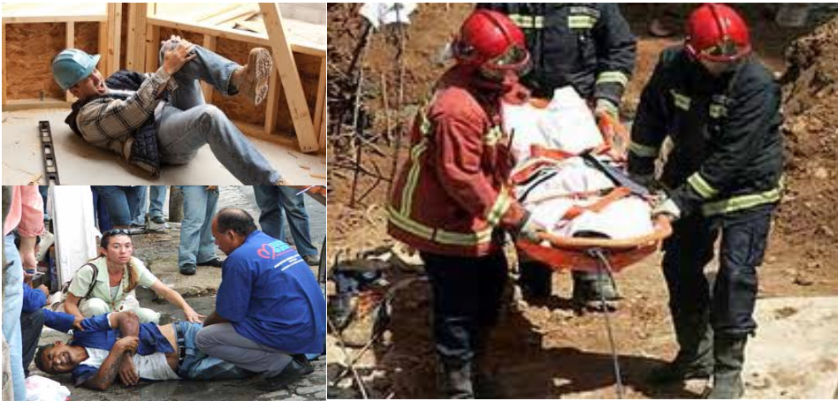

OBJETIVOS
Proporcionar a los participantes los conocimientos necesarios para la evaluación y análisis de prevención de accidentes laborales en su área de su desempeño, así como las herramientas para poder investigar la ocurrencia de accidentes de trabajo.
TEMARIO

- Objetivo de la Ley 29783 de Seguridad y Salud en el Trabajo
- Prevención de Accidentes
- ¿Qué es un accidente de trabajo?
- ¿Porque existen los accidentes de trabajo?
- Acto y condición subestandart.
- Características de los Accidentes de Trabajo
- Consecuencia de los accidentes.
- Prevención del accidente
- Tipos frecuentes de accidentes en las empresas
- Registros y documentos de gestión.
- Caso práctico asignado para la resolución en clase, investigación de un accidente de trabajo.

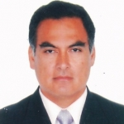

EXPOSITOR: YVAN GALLO MENDOZA
ACTUAL JEFE DE SEGURIDAD Y SALUD EN EL TRABAJO DE LA UNIVERSIDAD DEL PACIFICO
Lic. Administración de Empresas, PADE en ESAN en Potencial Humano y Maestría en Comportamiento Organizacional y Recursos Humanos de la Universidad Ricardo Palma.
Especialización en Seguridad y Salud en el Trabajo. Asesor y Consultor con más de 20 años de experiencia en la gestión y capacitación de las diferentes áreas de Recursos Humanos, Metal Mecánica, Construcción Civil, Administración, Seguridad y Salud en el Trabajo, Servicio al Cliente y Call Center. Se ha desempeñado como docente en diferentes Instituciones y Universidades, ha trabajado como Jefe en la parte Comercial, Recursos Humanos y Operativa en Telefónica del Perú. Ha sido Jefe de Seguridad y Salud en el Trabajo en Telefónica del Perú. Actualmente labora como Director Académico y docente en CACSI (Centro de Asesoría & Capacitación en Seguridad Integral), Docente en la Universidad Ricardo Palma en el Diplomado de Seguridad y Salud en el Trabajo, Docente en los Diplomados de Recursos Humanos y de Seguridad y Salud en el Trabajo en ILEN “Instituto Latinoamericano de Empresas y Negocios S.A.C, así como Jefe de Seguridad y Salud en el Trabajo en la Universidad del Pacifico.
Laborales en la COMPAÑÍA DE SEGUROS Y REASEGUROS PACIFICO VIDA S.A. como Ingeniero de Prevención de Riesgos Laborales.

LUGAR: CENTRO EMPRESARIAL DE CAPACITACION
Calle Diez Canseco N° 236, Of. 502 Miraflores (Altura Cdra. 5 de la Av. Larco)

FECHA: 22 Y 23 DE AGOSTO DE 2017

HORARIOS: De 6 PM a 10 PM (HORA EXACTA)

INVERSIÓN REBAJADA:
Antes del 16 DE AGOSTO S/. 370.00 Soles c/u
De 03 a más participantes S/. 340.00 Soles c/u

Después del 16 DE AGOSTO S/. 430.00 Soles c/u
De 03 a más participantes S/. 400.00 Soles c/u
Nota: Todos los precios incluyen IGV

VACANTES LIMITADAS:
Realizar los depósitos a las siguientes cuentas:
viaBCP a nombre de T-CAPACITA SAC - RUC: 20520883216
CUENTA CORRIENTE SOLES: 191-1778431-0-48
CODIGO INTERBANCARIO: 00219100177843104858
Enviar el depósito a informes@capacitateperu.com Con atención a Lic. Eleana Paz M.

INCLUYE:
Material de trabajo, Certificado con valor a su curriculum, Coffee BREAK
SOLICITE ESTE CURSO IN HOUSE: Lo Dictamos en su Propia Oficina y a la medida de sus necesidades.

INSCRIPCIONES:
Contacto: Lic. Eleana Paz M.
Email: informes@capacitateperu.com
Telefax: 531-4078 ó 531-2046 RPM CLARO: 99409-8450 / 99422-8799
Visite: www.t-capacita.com y descargue información de otros eventos del MES.

VEA EL PLANO DE ACCESO AL (CEC MIRAFLORES)
Calle Diez Canseco N° 236, Of. 502 - Miraflores
(Altura Cdra. 5 de la Av. Larco)



